Спасение от жары.
Летняя пора в самом разгаре и большую часть свободного времени, взрослые и детвора проводят на свежем воздухе.
Насладиться теплом, подышать ароматами цветущих деревьев и цветов, принять солнечные ванны, искупаться в водоёме спешат многие. Специалисты предупреждают, что не все любители летнего отдыха на природе могут злоупотреблять жаркими, солнечными днями.
Жаркая погода угрожает здоровым людям и людям с хроническими заболеваниями.
По данным статистики, наибольшее количество сердечно – сосудистых катастроф (инфаркт миокарда, мозговой инсульт, гипертонический криз) приходиться на летний период.
В летние дни полным ходом идёт работа на приусадебных участках, люди торопятся, как можно больше выполнить запланированный объём работ и забывают о своих болячках, о противопоказаниях и о приёме медицинских препаратов.
Специалисты предупреждают, что для неподготовленной сердечной мышцы чрезмерная физическая нагрузка чревата серьёзными последствиями. Что бы сохранить нормальное кровообращение в жаркие дни, даже здоровому сердцу приходиться работать на пределе своих возможностей.
Следует знать, организм здорового человека реагирует на высокую температуру воздуха расширением сосудов, учащением пульса, повышением артериального давления, появлением одышки.
Палящий зной усиливает потоотделение, что приводит к потере большого количества жидкости, минеральных солей (калия, магния), которые сами по себе в организме не восполняются. Большая потеря жидкости может привести к сгущению крови, внутрисосудистому образованию тромбов, гипертоническому кризу, нарушению сердечного ритма.
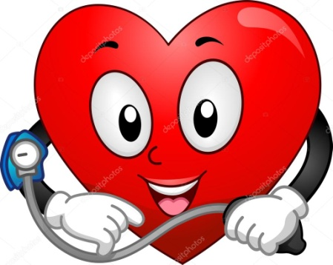
При потере жидкости более 10 процентов - человек впадает в кому, при 20 процентах потерях - погибает.
Лицам с заболеваниями сердечно – сосудистой системы и пожилым людям следует быть предельно внимательными к своему здоровью во время летнего периода, выполнять все рекомендации врача, не снижать дозы назначенных медицинских препаратов и в начале лета пройти профилактическое обследование.
По тяжести и смертности заболевания сердечно – сосудистой системы во всём мире стоят на первом месте.
Заболеваемость и смертность от сердечно – сосудистых заболеваний обуславливают семь основных факторов риска:
- курение; - злоупотребление алкоголем;
- повышенное артериальное давление;
- гиперхолестеринемия; - избыточная масса тела;
- недостаточное употребление овощей и фруктов;
- малоподвижный образ жизни.
Болезни сердца часто начинаются бессимптомно или имеют едва уловимые признаки, которые развиваются медленно, длительное время остаются незамеченными.
Что бы сохранить здоровье и остаться бодрым и трудоспособным на долгие годы следует соблюдать следующие рекомендации специалистов:
1. избегайте работы и загара на солнце (с 12.00 до 15.00 - не рекомендовано находиться, под прямыми солнечными лучами);
2. при выходе на улицу прикрывайте голову головным убором, одежду выбирайте свободного кроя, светлого тона, желательно из хлопка;
3. избегайте интенсивной физической нагрузки, если температура воздуха выше 25 градусов;
4. поддерживайте прохладную погоду воздуха дома: закрывайте окна днём, если они выходят на солнечную сторону, смачивайте из распылителя шторы, поставьте на пол ёмкость с холодной водой;
5. включите в рацион питания больше овощей, фруктов, молочных продуктов и воздерживайтесь от чрезмерного употребления солёных и жирных блюд;
6. соблюдайте питьевой режим (до 2.5 л жидкости в день) избегая сладких, газированных, алкогольных напитков;
7. старайтесь сохранять эмоциональное спокойствие, так как любое перенапряжение усиливает риск возникновения теплового или солнечного удара;
8. не ищите спасение от жары в слишком прохладной воде, которая может привести к дополнительному спазму сосудов, что чревато приступом стенокардии.
9. обратитесь за медицинской помощью, если почувствуете головокружение, слабость, тревогу, сильную жажду, головную боль.
Лучшим способом профилактики рецидивов сердечной недостаточности являются:
- прогулки на свежем воздухе,
- полный отказ от курения и алкоголя,
- умеренная физическая активность,
\-спокойная обстановка дома и на работе,
- оптимизм и уверенность в себе,
- обязательное употребление назначенных специалистом медицинских препаратов.

